«Использование дидактических пособий, и игр
в коррекционной работе логопеда»

Логопедические пособия – предназначены для детей дошкольного возраста, младшего школьного возраста, детей с ОВЗ. Каждое пособие не является авторским, и направлено на эффективное использование в коррекционной работе логопеда.
Цель: использование игровых пособий позволяет повысить эффективность логопедического воздействия, сформировать интерес к занятиям, создать положительную мотивацию у детей дошкольного возраста.
Автор-составитель: учитель-логопед МОУ «Кайпинской ООШ» г. Суоярви
Гончарова Татьяна Михайловна

Содержание
Актуальность ………………………………………………………………………3
Описание пособий и методы их использования в работе логопеда ……………5
Заключение…………………………………………………………………………17
Литература………………………………………………………………………….18

Актуальность
Модернизация образования предусматривает комплексное, всестороннее обновление всех звеньев образовательной системы в соответствии с Федеральными государственными образовательными стандартами. Эти изменения касаются вопросов организации образовательной деятельности, технологий и содержания.
В настоящее время отмечается неуклонный рост числа детей с недоразвитием речевых функций и процессов, с серьезными отклонениями в здоровье. Поиск новых форм и методов обучения детей с особыми образовательными потребностями один из актуальных вопросов коррекционной педагогики. Это связано, прежде всего, с возможностью обновления и качественного улучшения системы речевого развития дошкольников. Традиционные формы работы по коррекции речевых нарушений снижают интерес детей к занятиям, что приводит к низкой эффективности коррекционно-профилактической работы.
Невозможно представить работу учителя-логопеда без использования обучающих и дидактических игр. В коррекционной работе для меня важно сделать так, чтобы каждое логопедическое занятие носило характер игровой деятельности. Эмоционально положительное отношение дошкольников к логопедическим занятиям – залог успешного коррекционного процесса. Интерес – лучшая из мотиваций, он делает детей по – настоящему творческими личностями и даёт возможность испытывать удовлетворение от занятий. Для детей с ограниченными возможностями здоровья наиболее характерны не только речевые нарушения, но и эмоциональная неустойчивость, импульсивность или наоборот заторможенность.
Игрушки в виде «Кукол » могут показывать, рассказывать, хвалить, спрашивать, помогать играть в разные дидактические игры. Куклы не только привлекают внимание детей, но и помогают в закреплении поставленных звуков (обезьянки «Чичи», «Жужа»).
Куклы в руке взрослого или ребёнка концентрируют внимание, помогают свободно вступать в разговор, побуждают к активным речевым действиям.
Использование и применение игровых пособий - доказывает свою эффективность в логопедической практике для детей с нарушениями речи.
Цель: использование игровых пособий позволяет повысить эффективность логопедического воздействия, сформировать интерес к занятиям, создать положительную мотивацию у детей дошкольного возраста.
Преимущества игровых элементов с использованием игровых, дидактических пособий позволяют в процессе коррекционно-образовательной работы:
1.установить контакт с ребенком;
2.повысить эффективность овладения всеми языковыми средствами;
3.повысить сформировать благоприятный психоэмоциональный фон;
4.сформировать осознанность в построении лексико - грамматических конструкций; 5.Создать условия для развития образной стороны речи детей и обогащение словаря;
Дидактические игры - позволяют мне сделать занятие интересным, продуктивным как основной приём, как промежуточный объект взаимодействия ребенка и взрослого. Таким образом, элементы игр не смущая, и не травмируя ребенка, дают возможность совершенным образом удовлетворить собственные интересы ребёнка с коррекционными задачами.

ОПИСАНИЕ ИГРОВЫХ ПОСОБИЙ
«Наручные куклы для выполнения артикуляционной гимнастики: «Обезьянка «Чичи» и «Жужа»
Цель: Данные пособия в виде наручных кукол позволят развивать координацию артикуляционного аппарата, мелкой моторики пальце рук. знакомство ребенка с основными движениями языка, установление контакта с ребенком, создание благоприятного психологического фона и окраски занятия.
Описание: Логопед надевает на руку «куклу», в процессе предложенной инструкции. Например: Упражнение «Лопаточка» «игрушка начинает двигать ртом, язычком» создавая вид «двигающейся обезьянки». Ребенок выполняет.
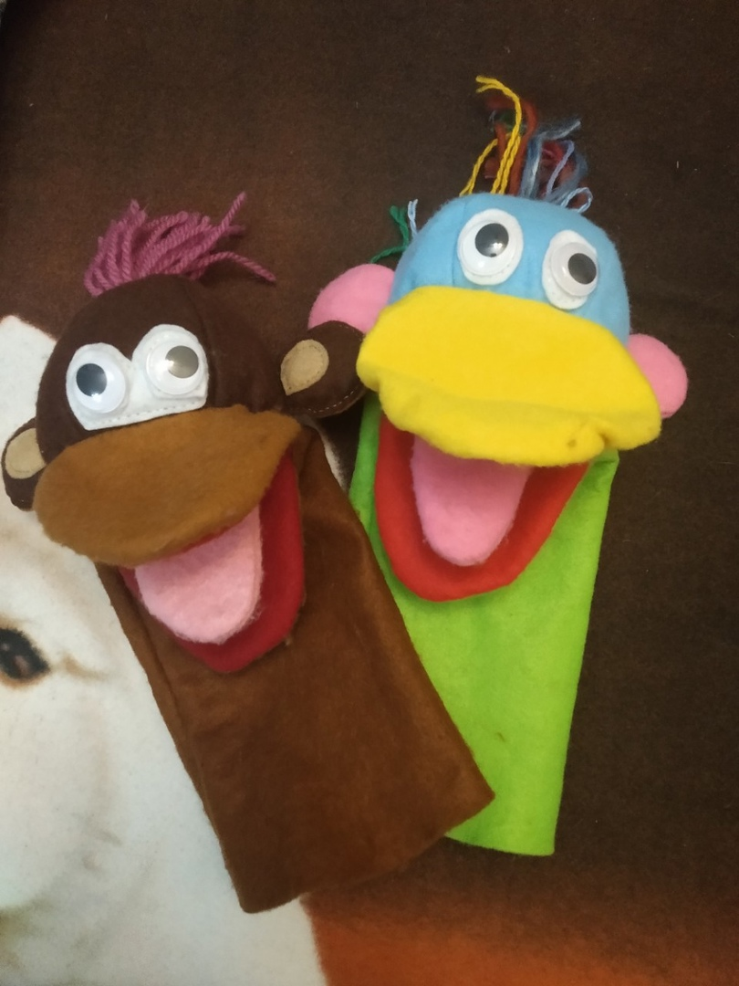

Дидактическая игра «Почистим зубки».
Описание: Выполняется посредством выполнения артикуляционных упражнений детьми. Ребенку предлагается инструкция: «Почистим зубки обезьянке и бегемотику», посредством данной инструкции ребенок имитирует, импровизирует предлагаемые просьбы с использованием пособия.
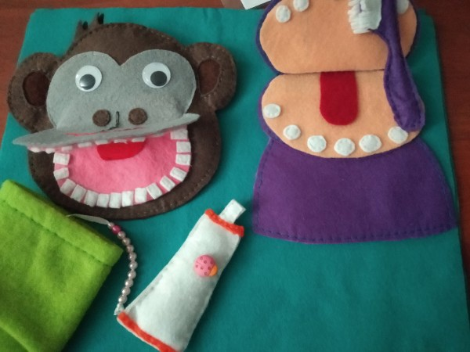

Логопедический альбом «Жора»
Описание: Это Жора. Он мягкий, пушистый и «любит выполнять зарядку для языка». У Жоры в животике картинки (сюрпризный момент). Ребенок открывает альбом и смотрит на картинки. По инструкции логопеда глядя на фото артикуляционной позы языка, выполняет заданное упражнение.
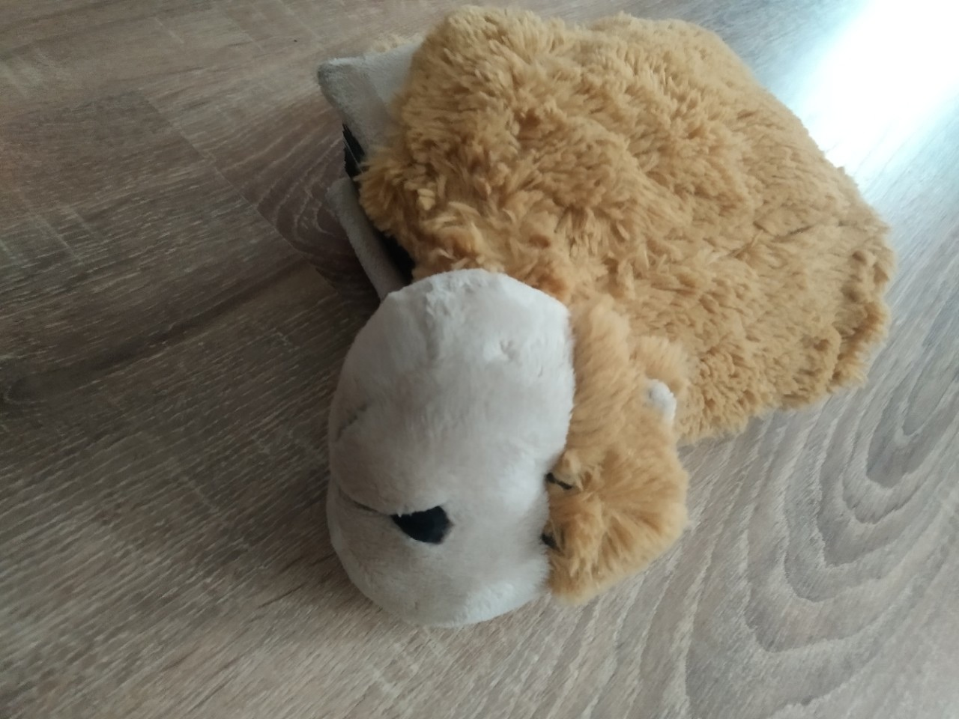
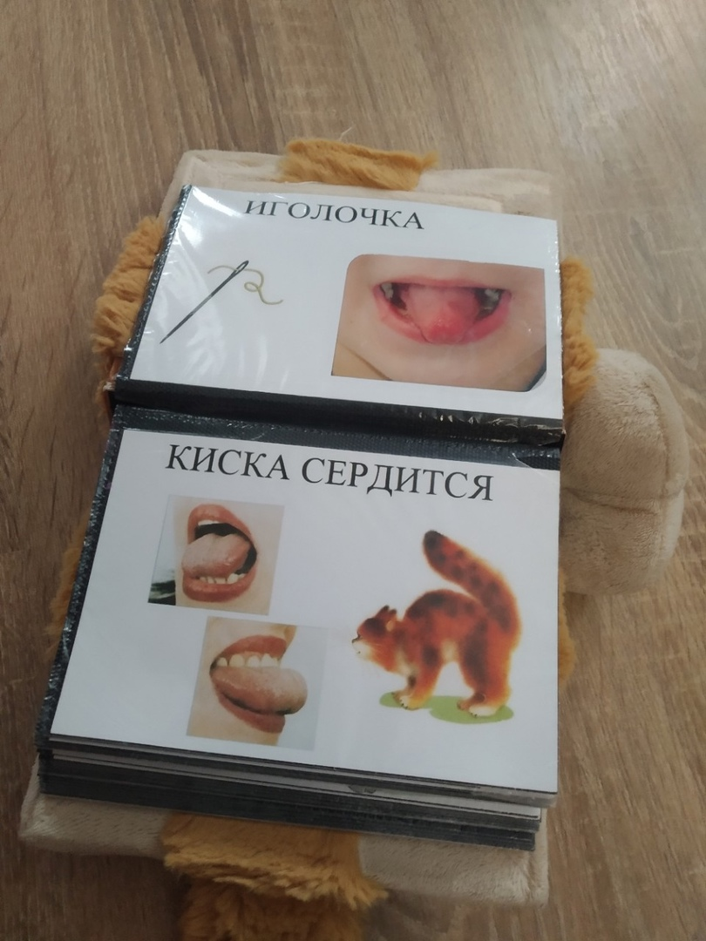

Многофункциональные игровые пособия. Тактильные мешочки в виде игрушек:
«Гусь», «Зайка – развивай-ка», «Кошечка».
Цель: Данное пособие учит детей узнавать предметы по характерным признакам, развивать тактильные ощущения, описывать объект, создавать в процессе занятия сюрпризный моменты, развитию психических процессов, формированию у детей коммуникативных навыков.
Данные пособия имеют свою многозадачность. Их использование дает возможность изучить и закрепить у детей:
- слоговую структуру слова;
- развитие общих речевых умений и навыков;
- Навыки звукового анализа и синтеза;
- Лексику;
- грамматический строй речи;
- связную речь;
- грамоту.

Дидактическое, игровое пособие «Волшебный мешочек - Гусь»
Описание: Данное пособие состоит из мешочка с затягивающимся верхом. Пособие можно использовать в проведении занятий по всем лексическим темам. Это позволит создать элементы сюжетной игры, в процессе занятия. Логопед кладет муляжи овощей, к теме «Овощи». На занятии ребенок достает каждый из муляжей, и угадывает его по характерным признакам, затем называет. Например: «Это огурец. Огурец, – какой? – длинный, зеленый, твердый». Так - же пособие можно использовать в играх «Что звенело», «Кто спрятался», «Угадай – что в мешочке», «Угадай букву» и.т.д.
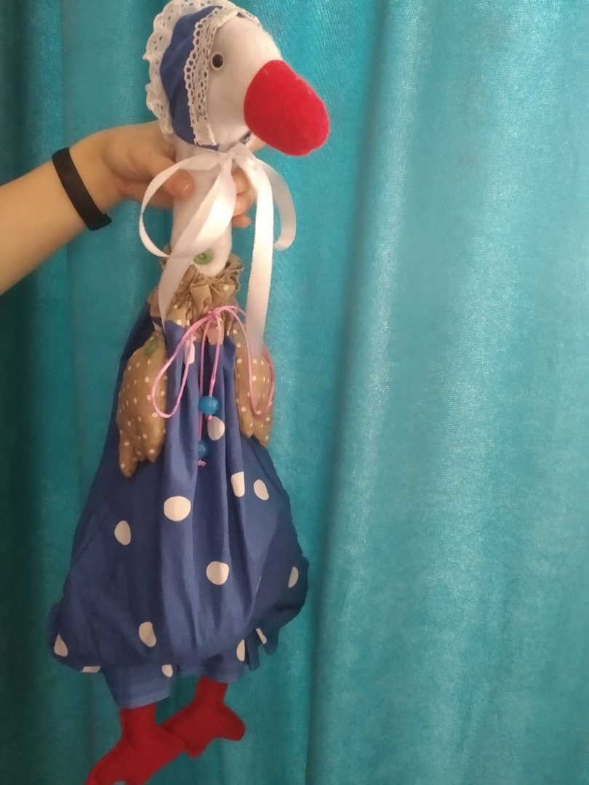

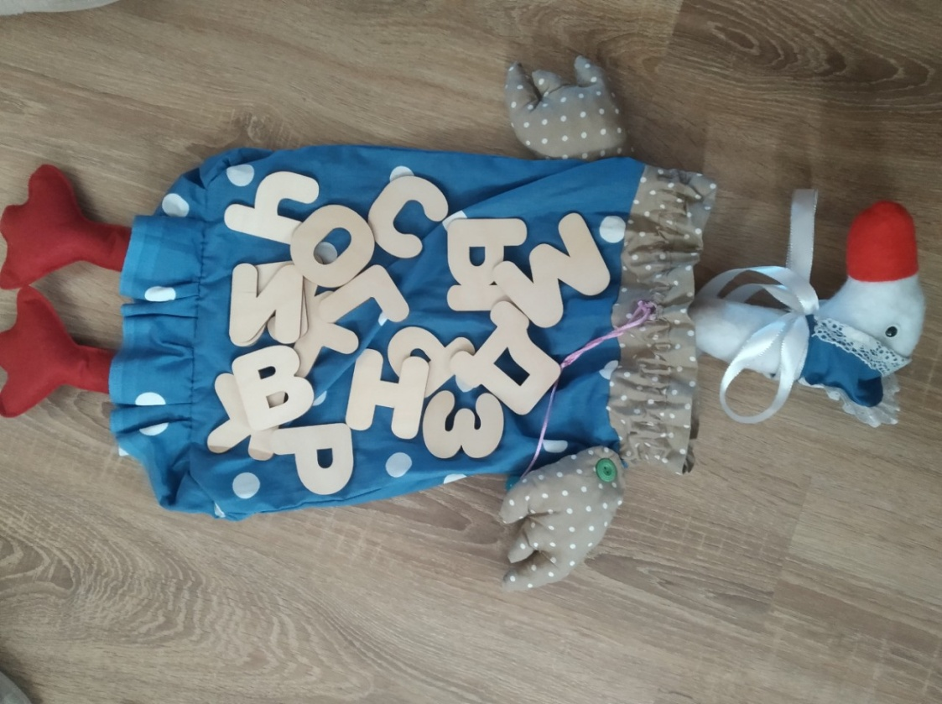
Многофункциональное игровое пособие «Тактильный мешочек» - «Зайка - развивайка».
Описание: Данное пособие представлено в виде игрушки ручной работы Заяц. Морковь из фетра в количестве пяти штук. У игрушки-пособия снизу находится мешочек на резинке. Пособие так - же можно использовать в проведении занятий по всем лексическим темам. Это позволит создать принцип импровизации с элементами сюжетной игры в процессе занятия. К игрушке прилагается сумочка с вшитой в ткань «моркови из фетра». Ребенок достает из сумочки овощи, таким образом, данное пособие позволит отработать с ребенком множество коррекционных, образовательных задач посредством игр: «Что звенело», «Кто спрятался», «Угадай – что в мешочке» и.т.д. Со - временем я, планирую преумножить элементы используемые к лексическим темам. Планирую сшить подобные сумочки, с картинками «Фрукты», «Птицы», «Грибы» и.др. для того – чтобы научить ребенка классифицировать, обобщать, соотносить предметы с картинками посредством игр «Что лишнее», «Что спряталось».

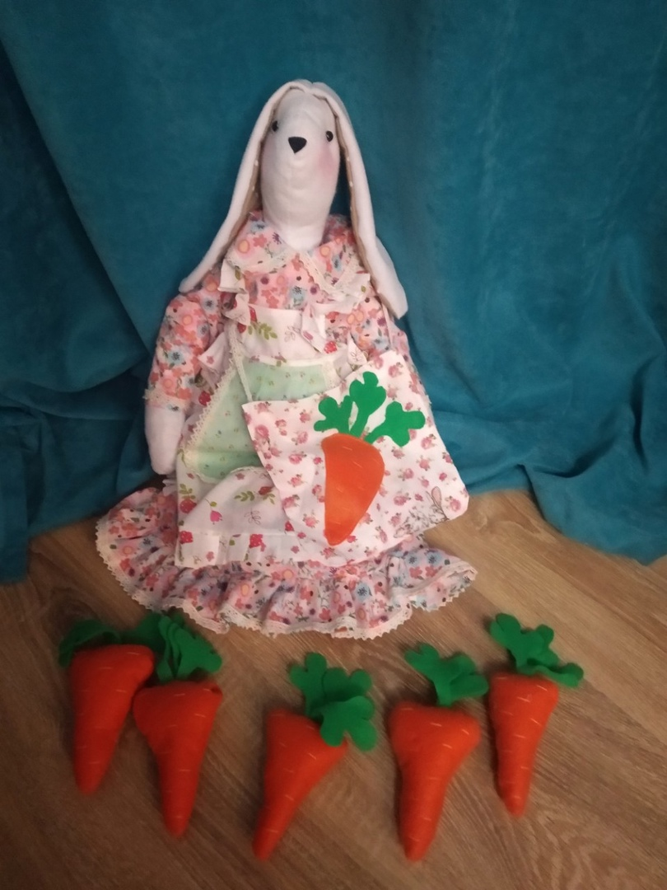

Игра «Волшебный мешочек».
Описание: Логопед предлагает ребенку достать из сумочки «морковь» с предъявлением предлагаемой инструкции: «посчитай, сколько моркови принесла зайка?». Вариантов игры «Волшебный мешочек» множество: « Посчитай», «сколько», «готовим блюда из моркови», «один – много», «назови ласково», «Найди пару», «Третий лишний». Можно добавить муляжи другого овоща, и предложить игру «Что лишнее». Данное пособие по необходимости пополнять другими играми и деталями. Работа с данными пособиями позволяет систематизировать весь наглядный материал и продуктивно использовать его на занятиях.

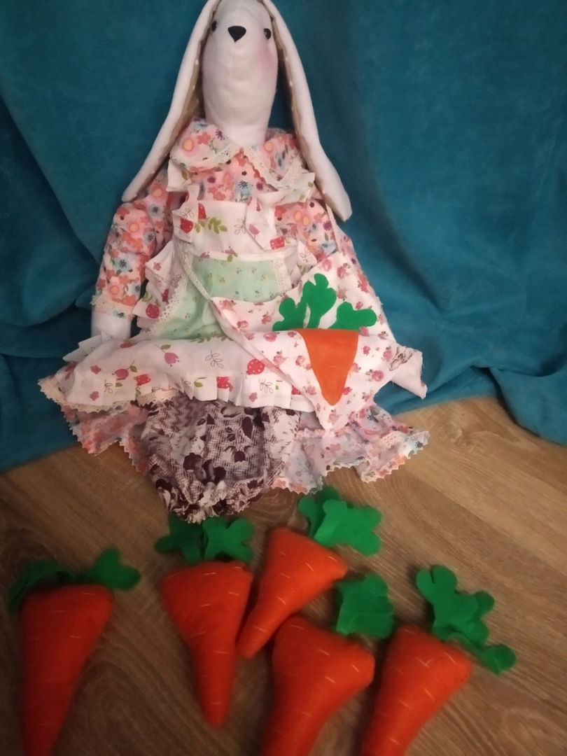

Дидактическое пособие «Звуковые гномы».
предназначено для индивидуальной и подгрупповой работы с детьми старшего, подготовительной к школе группы, и для школьников с ОВЗ.
Данное пособие используется как элемент, для создания игровой ситуации. Занятия проводятся в соответствии с парциальной программой Нищевой.Н.В. , помогает решать следующие задачи:
1.Формировать умение различать речевые и неречевые звуки
2. Научиться понятиям «Гласного», «согласного звуков»
3.Познакомить с понятием «буква»:
Данное пособие позволяет сделать занятие увлекательным, интересным для детей.Описание: Дошкольники любят слушать сказки приключения букв. Такая форма через сказку позволяет вести необычные сказочные ситуации. Встреча с героями не оставляет их равнодушными. Гномики «рассказывают интересные истории, сказки про буквы, фонетические сказки и рассказы.
Пример занятия. Перед детьми выставляются гномики, и предлагаются карточки красного, синего цвета. Ребенку надо соотнести звуковую карточку с цветом гномика.
Сказка про гномиков. Однажды маленький гномики заболели. К ним каждый день приходил доктор и делал гномикам уколы. Том ужасно боится уколов. Он не может даже смотреть на шприц, поэтому крепко зажмуривается и дрожит, как осенний листик. Гномик старается не показать строгому доктору, что ему страшно, но когда доктор делает укол, Том тихонько вскрикивает сначала [а], [о] [а].
Занятия проводятся в игровой форме, что в свою очередь создает ситуацию игры, а не занятия, преследуя при этом коррекционные, образовательные задачи.
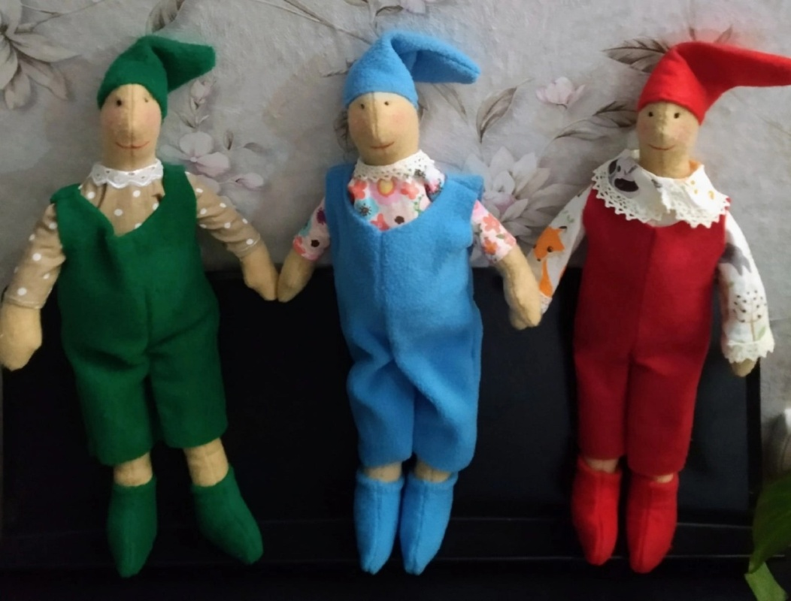

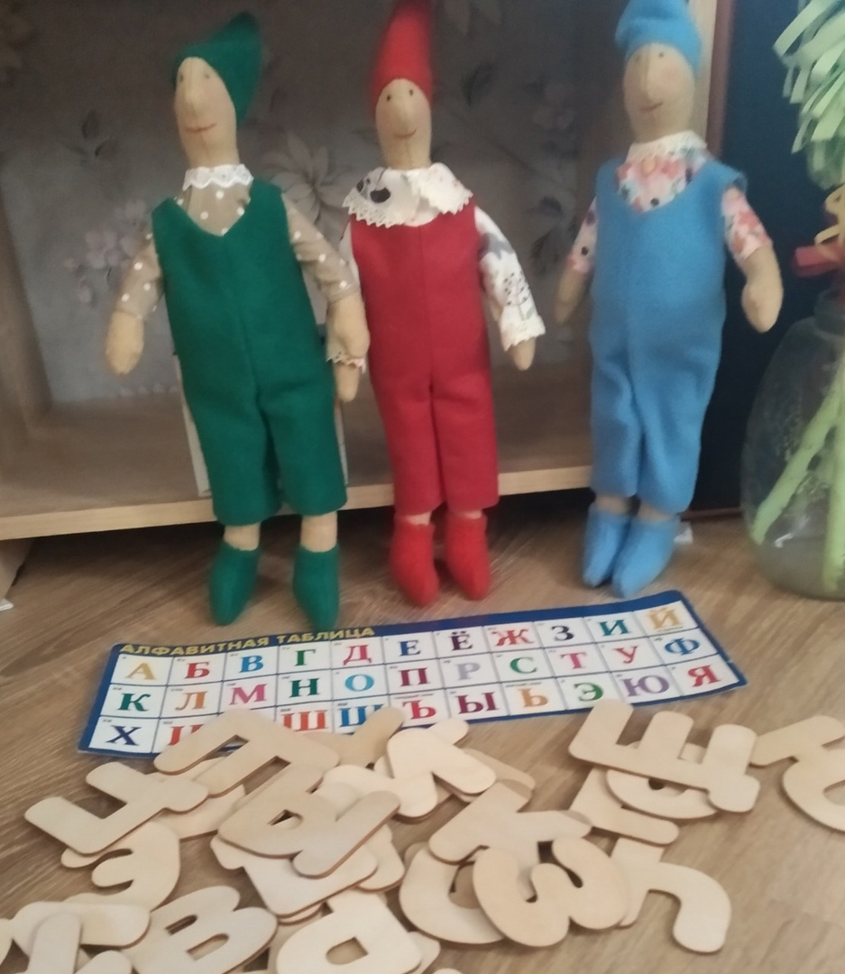

Дидактическая игра «Чей хвост».
Идею данного пособия я «взяла» на просторах интернета.
Цель: формирование и обогащение словарного запаса по теме «Дикие животные». Игра способствует созданию условий для активизации словарного запаса у детей дошкольного возраста по данной теме.
Задачи:
-обучение детей правильно образовывать притяжательные прилагательные
-способствует развитию способностей анализировать
-способствует развитию памяти, внимания
Игры: «Кто спрятался», «Кто лишний», «Один - много» и.т.д.

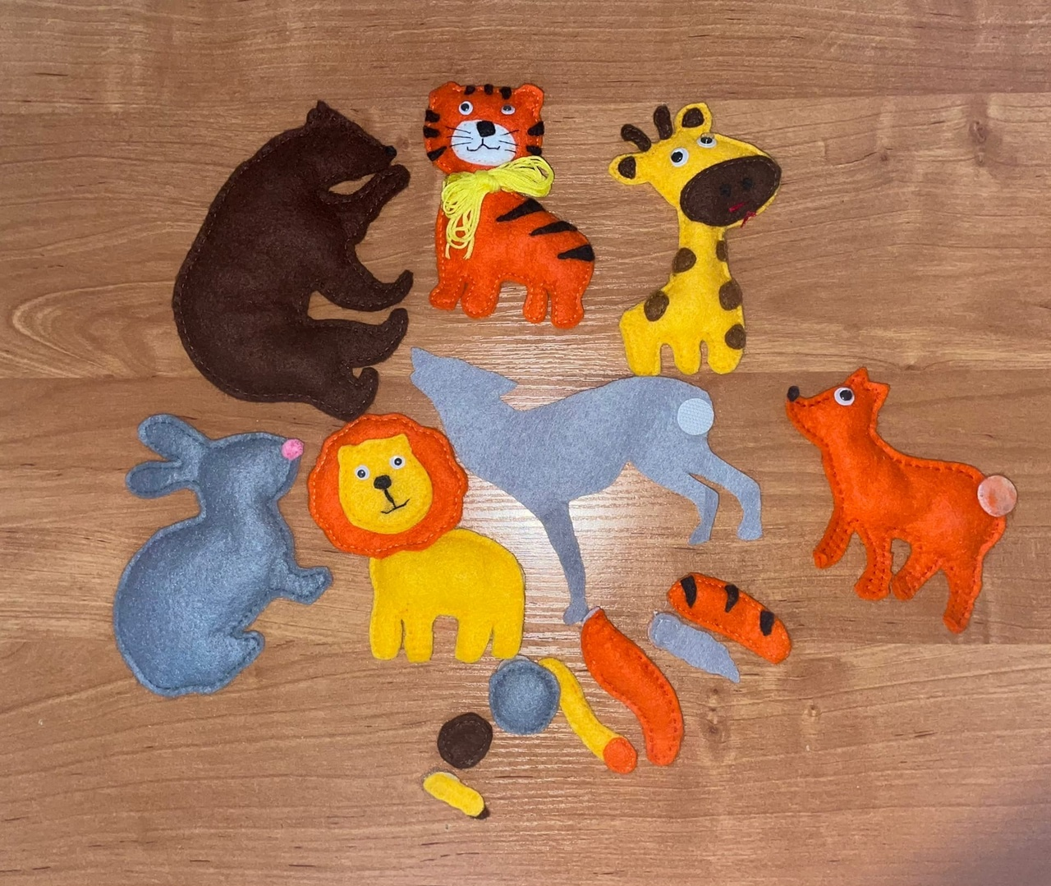

Дидактическая игра «Кто, что ест?»
Идею данного пособия я «взяла» на просторах интернета.
Целью данной игры является: закрепление знаний у детей о том, чем питаются дикие и домашние животные и развитие мелкой моторики рук.
Задачи:
-Развитие связной речи
-развитие всех видов восприятия
Описание: пособие представляет собой круг с картинками мордочек животных на липучках, и на прищепках «продукты питания» для каждого животного в соответствии кто, чем питается. В ходе данной игры дети учатся и называть животных, называть звуки ,которые издают животные, чем они питаются, формируется связная речь. Данная игра прекрасно развивает мелкую моторику. Прищепки, используемые в процессе упражнения, будут являться отличным тренажером для развития пальчиков.
При помощи данной игры актуально поиграть в игры: «Волшебный мешочек», «Запомни, кто убежал», «Домашние и дикие животные», «Назови ласково» и.др.

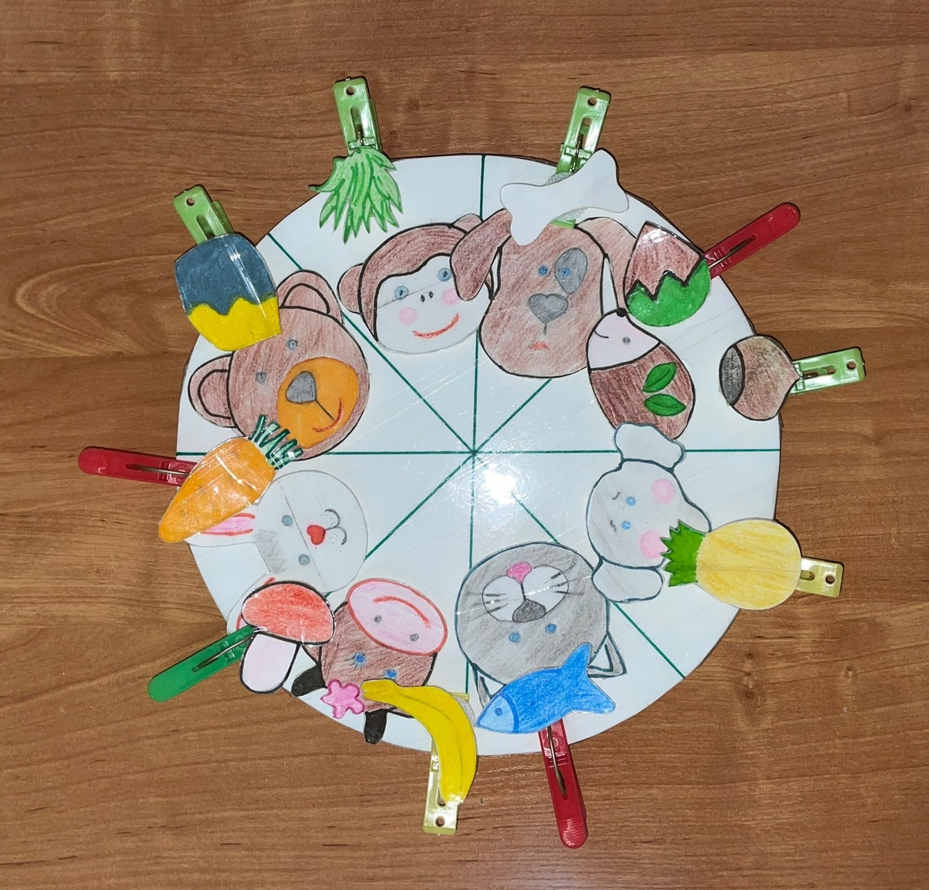
Заключение
В результате использование дидактических пособий на логопедических занятиях, позволяет обеспечивать положительную динамику речевого развития детей, способствует совершенствованию коррекционно-логопедической работы и ее результативности. У детей формируется интерес в первую очередь к самому занятию, посредством которого родной язык закрепляется. Это незаменимые игры, в работе логопеда, поскольку в дошкольном возрасте ведущей деятельностью является – игра.

Литература
1.Артемова. И.А.,Смирнова «Дидактическая кукла в логопедической работе»;
2.Довгаль.Н.В., Применение куклотерапии в логопедической практике //Логопед ,№3,2009г;
3.Парфенова. Е.В., Развитие речи детей с ОНР в театрализованной деятельности, М.:ТЦ Сфера,2013г.

